Утверждено Ученым советом

Институт физики

(ИНGТИЩТ)

N протокола

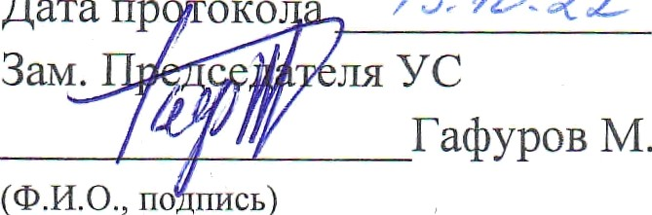

Дата пр око

Зам. ля YC

Гафуров М.Р.

РАБОЧИЙ ЯЛАП 1 ГОДА ОБУЧЕПИЯ

Планируемая работа

Отметка о выполнении

Срок выполнения (заполняется научным

.р.Ёковорд\*тqе\*еЁ).:

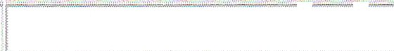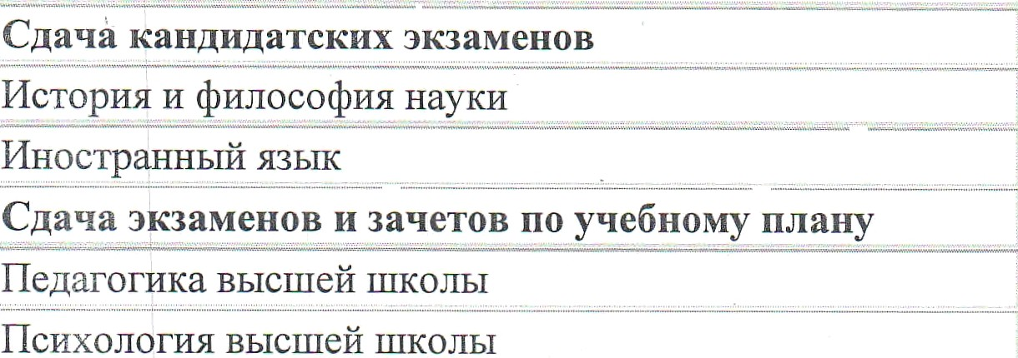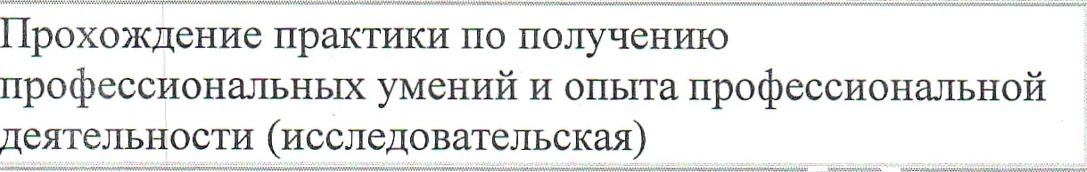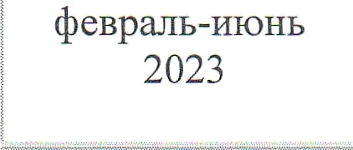

,.....м„.а„„й„, „-„„и, „ю„„. ,н„,.ь....2 0.,2. .3..,.,

май-июнь 2023 I ”“ ” ”

3

.январ.ь.. 20...2.3 ..

январь 2023

.р

.с..

. .. . .. ..

, ... ,. ..... .. .. .

Работа над диссертацией

—

—

.

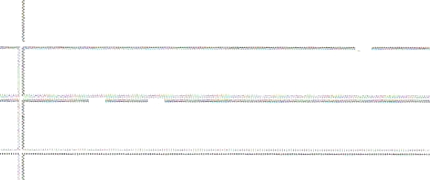

Глава 1

Работа над обзором литературы

Работа пад научными публикациями

o %6 0 2-

. ; 0

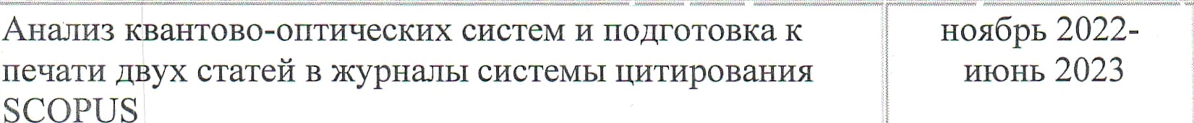

Т е 86h Annual Meeting of The Meteortical Society” ” ”””июль 2023 ” ““t ” “ “ ”

- METSOC 2023

Итоговая конференция КФУ 2022 январь 2023



Аспирант

Научньlй руководитель

КолОсОВ Ю. А.

Нефедьев Ю.А.

